Como agrupar produto por fornecedor no sistema Integral Varejo?

É possível fazer o agrupamentos dos itens por fornecedor ser dar a entrada/compra do item e do fornecedor

Caminho da Rotina:
Cadastros Básicos
Produtos
Agrupamento produtos
Fornecedores
No campo Item informe o código do produto
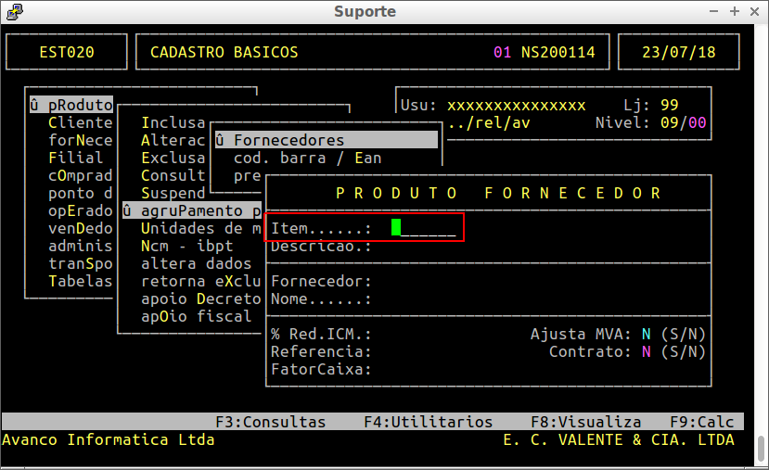
No campo Fornecedor informe o código do Fornecedor
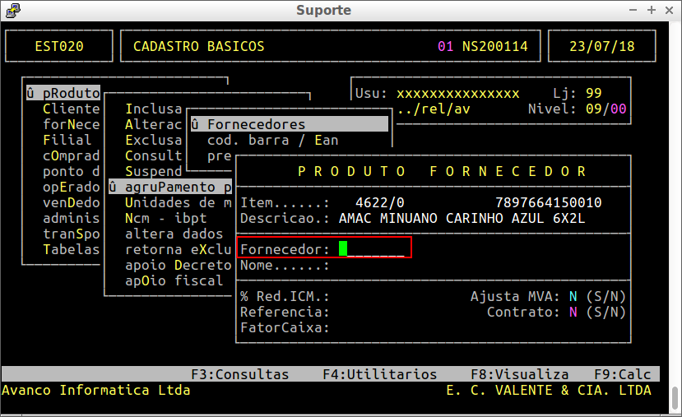

Após informar o código do Fornecedor pressione ENTER até o final e confirme a inclusão.
